Грушевский сельский дом культуры – это место, где вы сможете увлекательно провести досуг всей семьей, проявить свои творческие способности, встретиться с интересными людьми. Для Вас открыты студии и клубы по интересам: хореография, эстрадный вокал, народное и фольклорное пение, студии декоративно-прикладного и изобразительного искусства. Для жителей поселения – от детей до пенсионеров - проводятся разнообразные культурно - досуговые мероприятия к календарным датам, народные гулянья, выпускные балы, вечера отдыха и игровые программы.
Информацию о проведнении мероприятий Вы можете получить на нашем сайте в рубрике «Планируемые мероприятия».

А также приглашаем Вас
в коллективы самодеятельного народного творчества:
В СДК ст. Грушевской №1

Народный фольклорный ансамбль «Грушевянка»
Руководитель: заслуженный работник культуры РФ
Юрий Арамович Хачатурян.
Участники ансамбля – люди старшего поколения. Репертуар – донские казачьи песни.
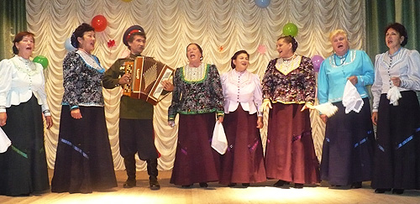
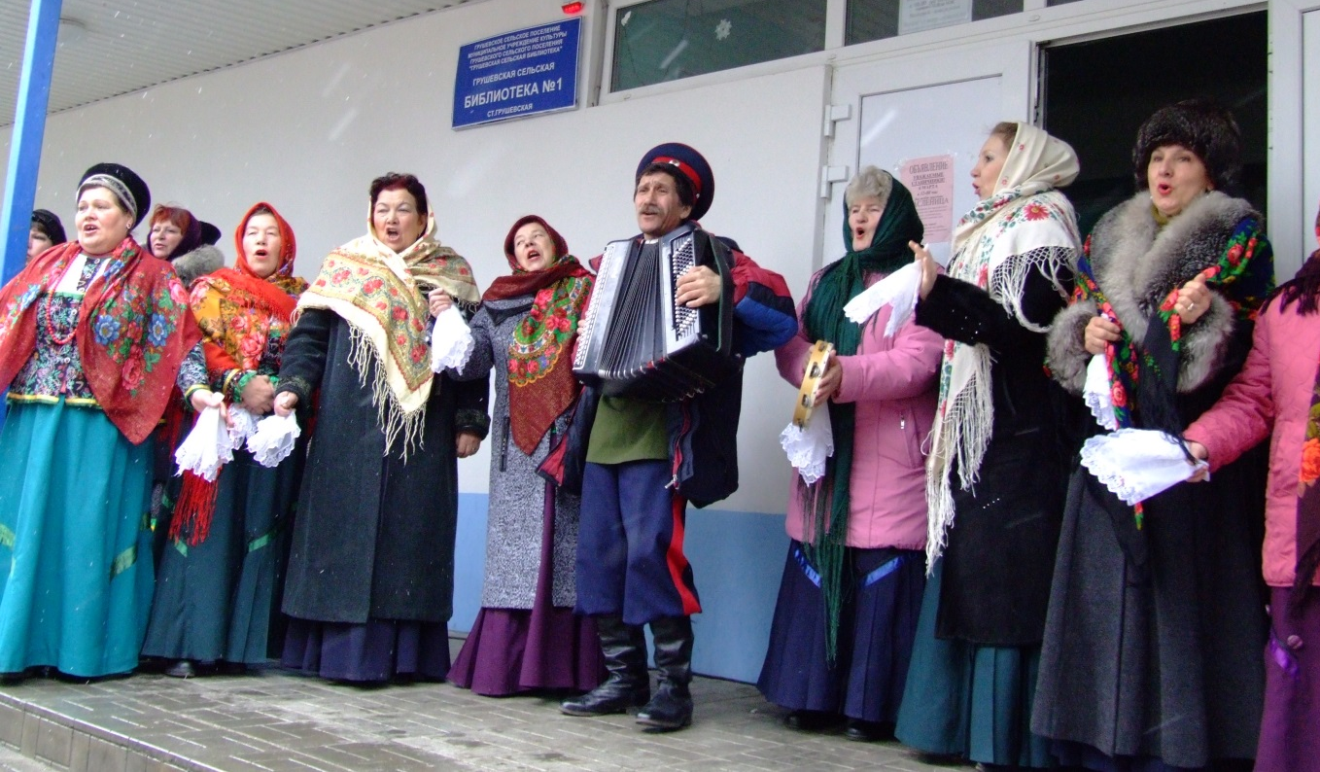
Встречи по вторникам и воскресеньям с 14-00 до 15-30 час.

Детский хореографический ансамбль «Орион»
Руководитель Евгений Иващенко.
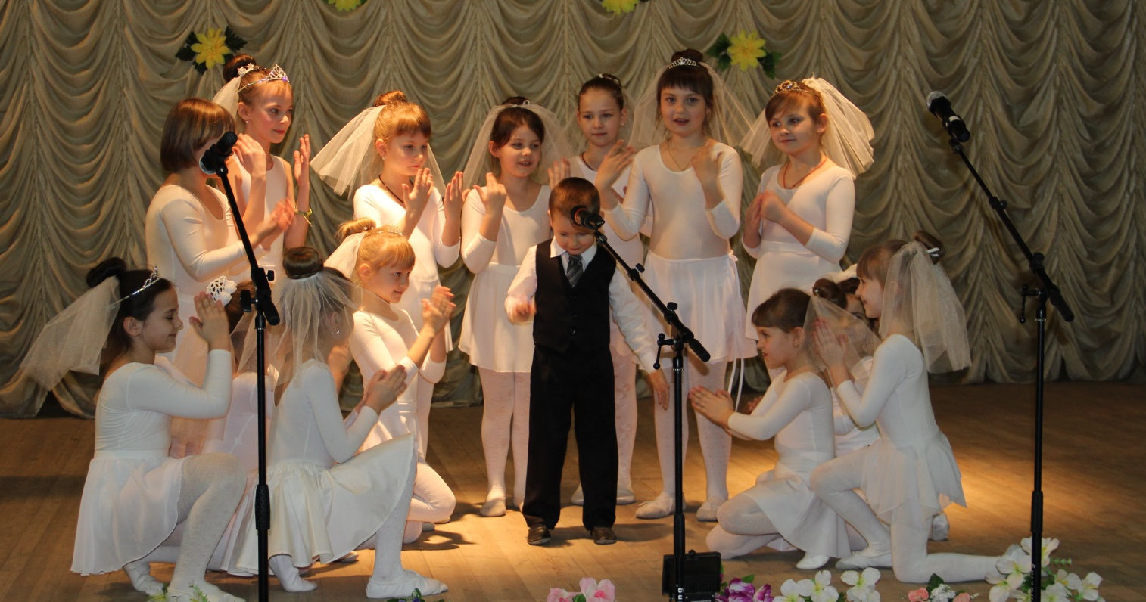
Младшая группа (дети от 4 до 7 лет).
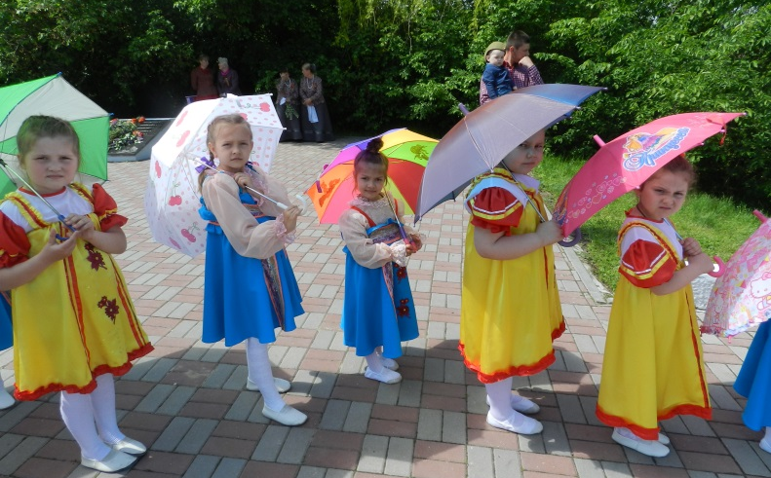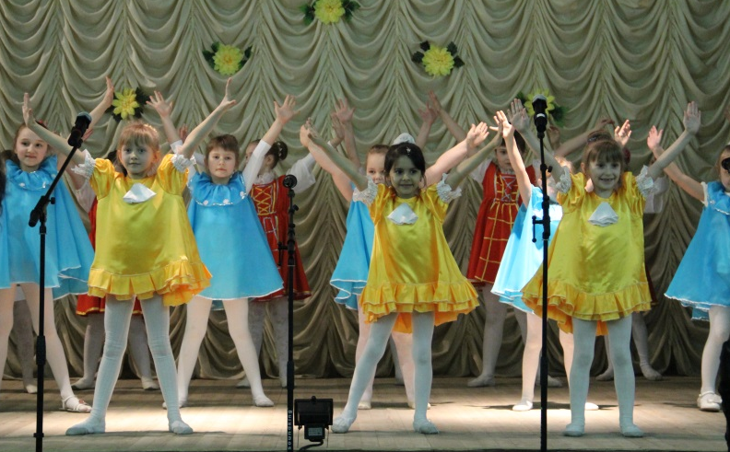
Встречи:
Первая подгруппа:
Четверг 18.00-19.00 час.
Воскресенье 14.00-15.00 час.
Вторая подгруппа:
Вторник 17.00 -18.00 час.
Воскресенье 16.00- 17.30 час.

Старшая группа (дети от 12 до 14 лет)
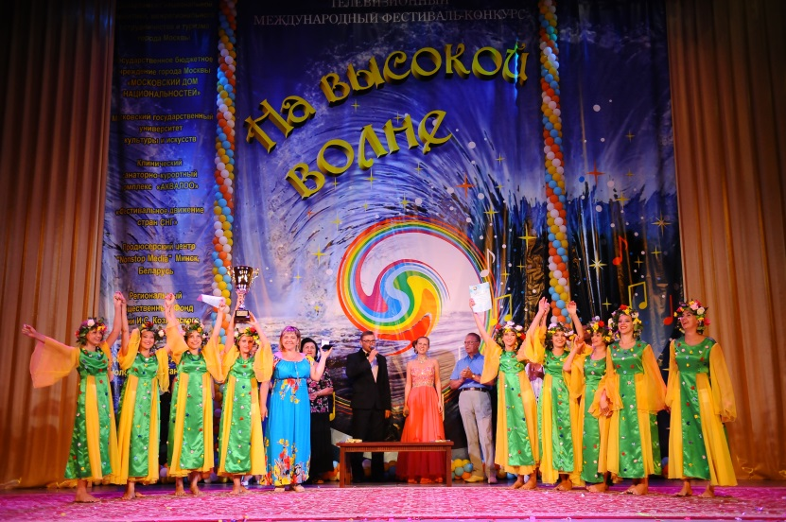
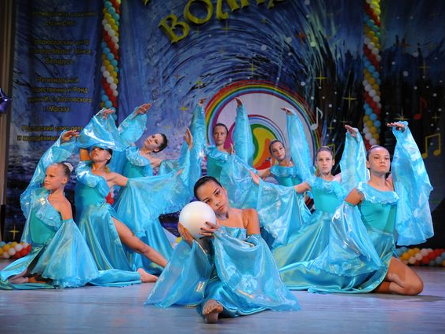

Встречи:
Первая подгруппа:
Воскресенье 12.00-14.00 час
Четверг 16.00- 18.00 час.

Вторая подгруппа:
Воскресенье 17.30- 19.30 час.

Детский вокальный ансамбль «Забияки»
Руководитель Надежда Матвеева.

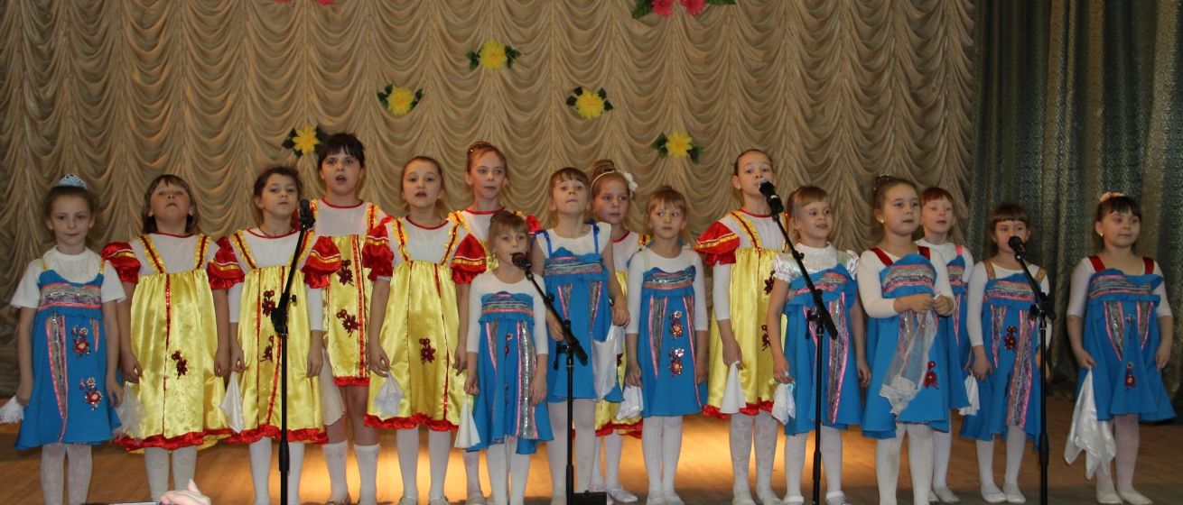
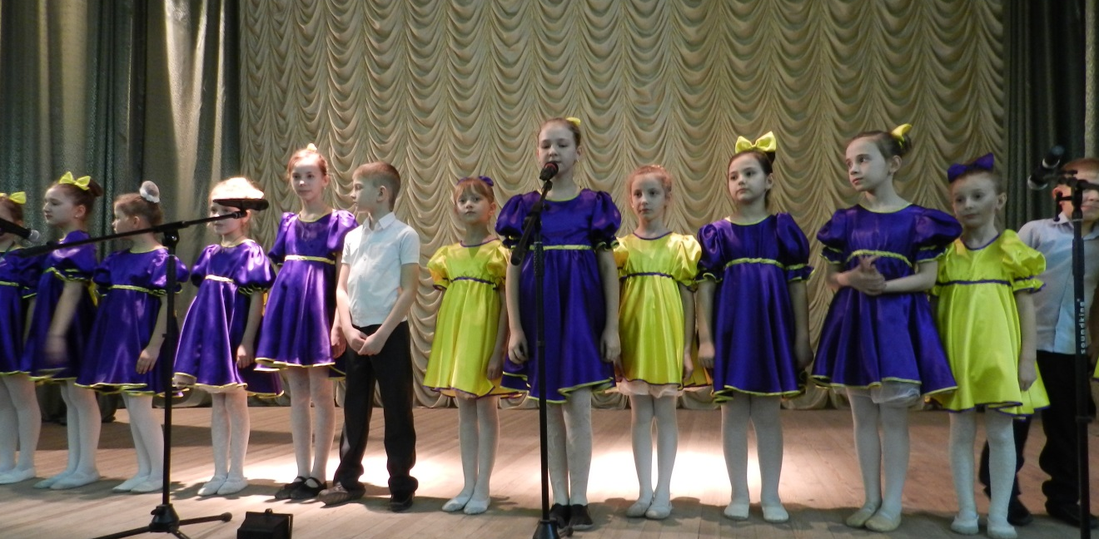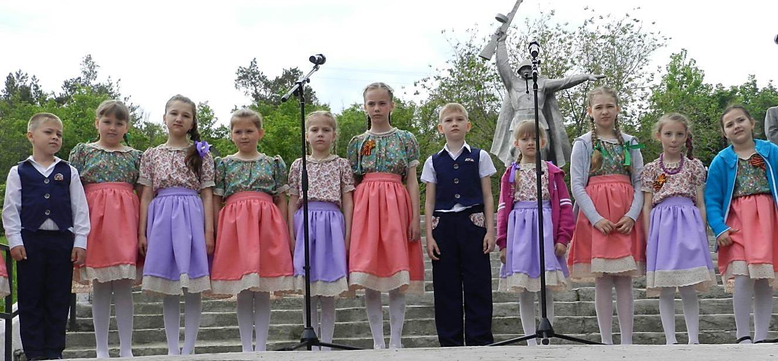

Встречи:
Первая подгруппа
Вторник:
18.00- 19.00 час.
Пятница:
18.00-19.00 час.

Вторая подгруппа:
Пятница:
17.00-18.00 час.
Воскресенье:
15.00-16.00 час.

Изостудия «Веселые краски»
(для детей от 5 до 11 лет)
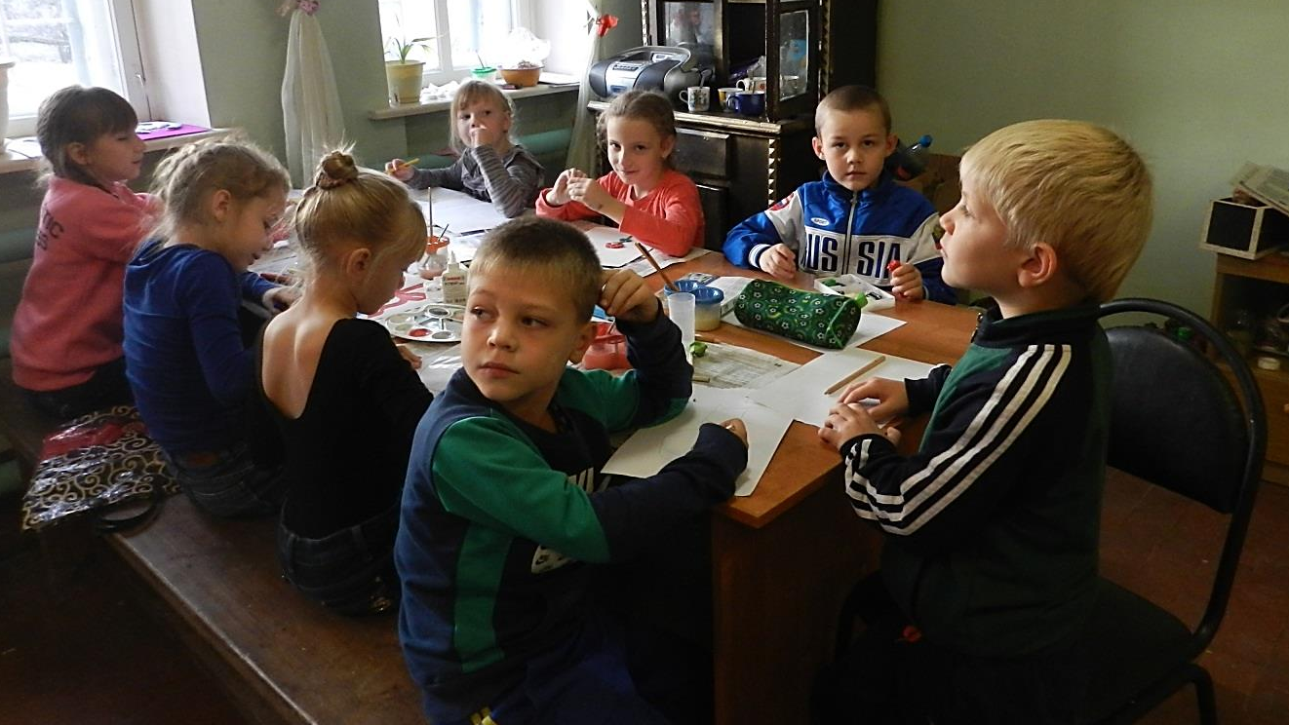

Встречи:
Вторник – 16-00 час.
Воскресенье- 16-00 час.

Студия декоративно-прикладного творчества «Творческий час»
(для детей от 9 до 14 лет)
Организация внешкольного досуга культурное и эстетическое воспитание детей через привитие им разнообразных навыков творческой деятельности, а именно: мастер классы по изготовлению поделок и игрушек из разнообразных материалов: природного материала, бисера, соленого теста, бумаги, ткани и т.д.
Встречи:
понедельник – 16-00 час.
четверг – 16-00 час.

Вы можете стать участником клуба по интересам:
Клуб молодых семей «Очаг»
Девиз: «СЕМЬЯ – ЭТО СВЯТО!»
В нашем клубе Вы можете встречаться и общаться семьями, устраивать вечера отдыха, молодежные балы, выезжать на пикники, участвовать в конкурсах и фестивалях, сообща решать свои насущные проблемы, принимать участие в разнообразных мастер-классах.
Заседания: третья суббота каждого месяца в 18-30 час.
Женский клуб «Берегиня»
Девиз: «Без женщины заря и вечер жизни были бы беспомощны, а её полдень – без радости». (П. Буаст)
Мы предлагаем Вам найти путь к себе, своей душе, своей силе, путь раскрытия Вашего потенциала, и самому главному – искусству быть Женщиной, Счастливой Женщиной!
Все мероприятия нацелены на то, чтобы каждая наша гостья смогла стать уверенней и прекрасней! В клубе вы сможете приятно провести свободное время; приобщиться к литературе, искусству; обменяться опытом в решении насущных садово – огородных, бытовых и прочих проблем; вспомнить о днях минувших, исторических событиях, свидетельницами и даже участницами которых Вам довелось быть; а главное – расширить рамки общения, обрести друг в друге людей, которые всегда могут помочь или поддержать.
Заседания: третья пятница каждого месяца с 18-30 до 20-00 час.
Клуб молодого избирателя и ветеранов голосования «Твой выбор – дело чести!»
Девиз: «Думай, действуй, выбирай!»
Если вы целеустремленные, самостоятельные
и просто неравнодушные молодые люди,
делающие в жизни свой выбор…, тогда становитесь участником нашего клуба. Вас ждут интересные заседания в форме круглых столов, деловых игр, турниров знатоков, бесед, на которых Вы сможете получить необходимую и достаточную информацию в области избирательного права и избирательного процесса.
Заседания в третье воскресенье каждого месяца в 18-00 час.

Молодежный клуб «Молодежка»
Девиз: «Ведь ты – человек! Ты сильный и смелый. Своими руками судьбу свою сделай!»
Основополагающим направлением деятельности молодежного клуба по интересам «Молодежка» является формирование активной жизненной позиции участников и определение истинных ценностных ориентаций путем привития навыков ЗОЖ и профилактики воздействия вредных зависимостей. Во время занятий клуба затрагиваются темы: алкоголизма, табакокурения и наркомании, ориентированные на здоровый образ жизни. Основная задача клуба – воспитать здоровое и сильное поколение.
Заседания: вторая суббота каждого месяца.

В СДК ст. Грушевской №2

Народный вокальный ансамбль «Околица»
Руководитель Николай Васильевич Войцех.
«Околица» - женский вокальный ансамбль, исполняющий лирические песни.
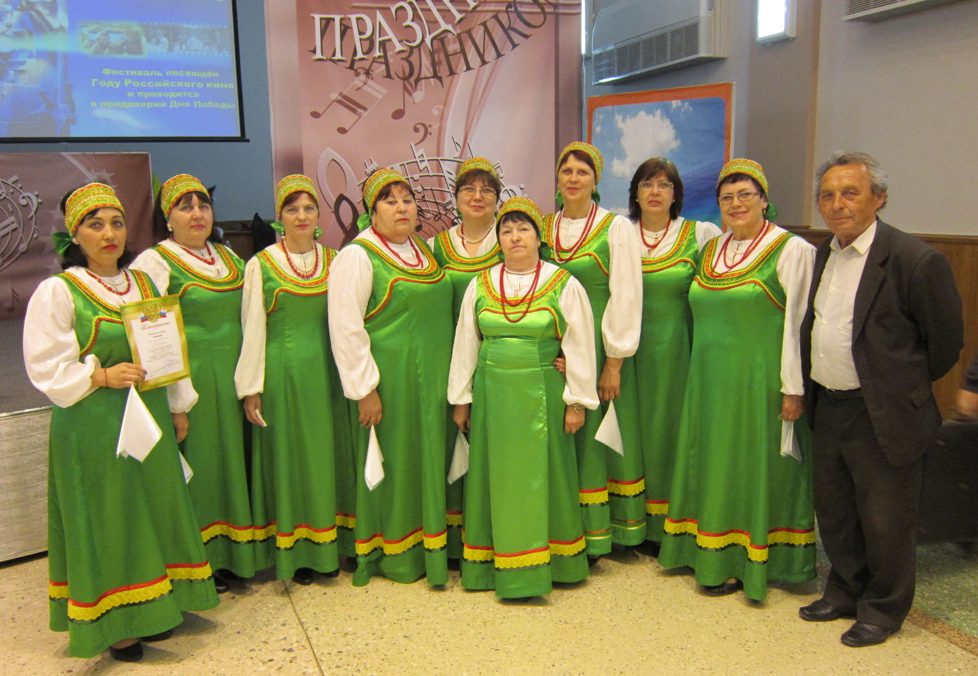

Встречи коллектива: среда, пятница с 18-00 ч. до 20-00 ч.

Театральная студия «Сюрприз»
(для детей от 7 до 14 лет)
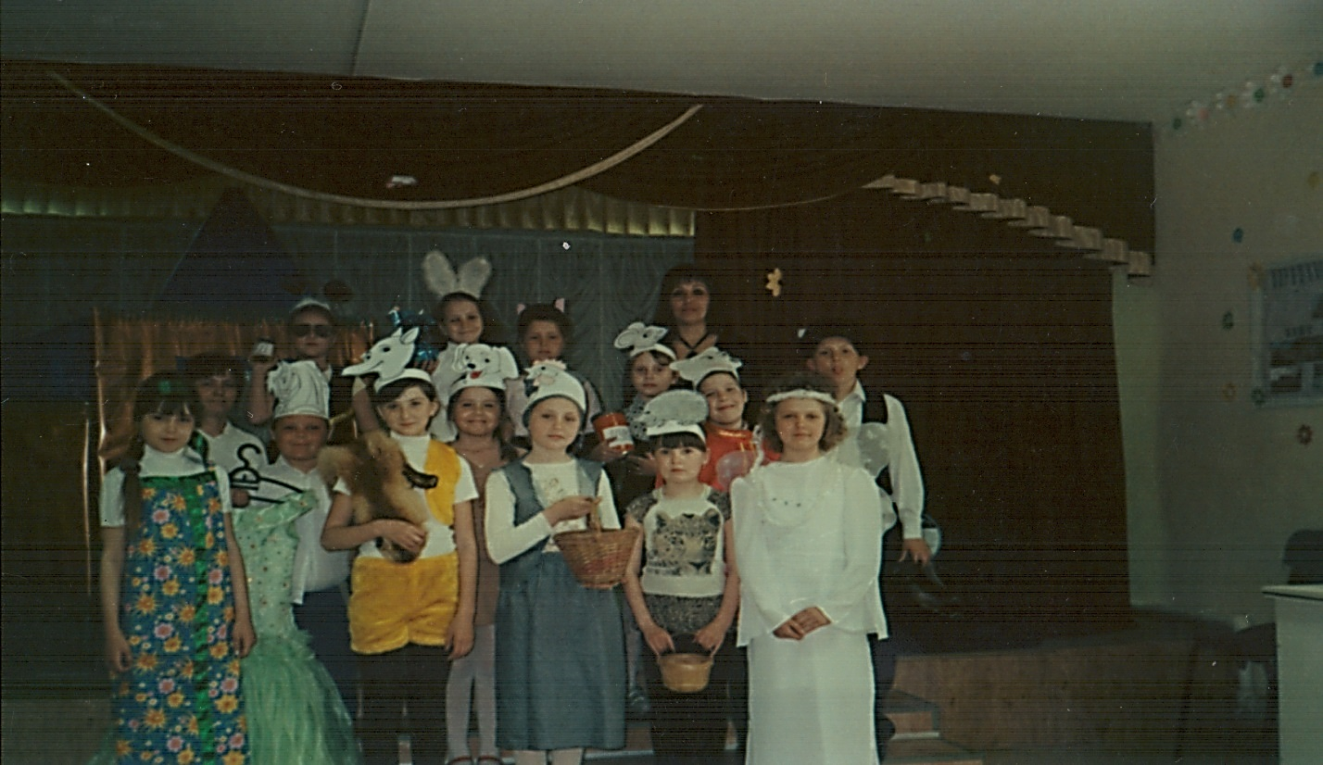
Расписание занятий: вторник, суббота с 17-00 ч. до 18-30 ч.

Студия декоративно-прикладного творчества «Умелые руки»
(для детей от 7 до 14 лет)
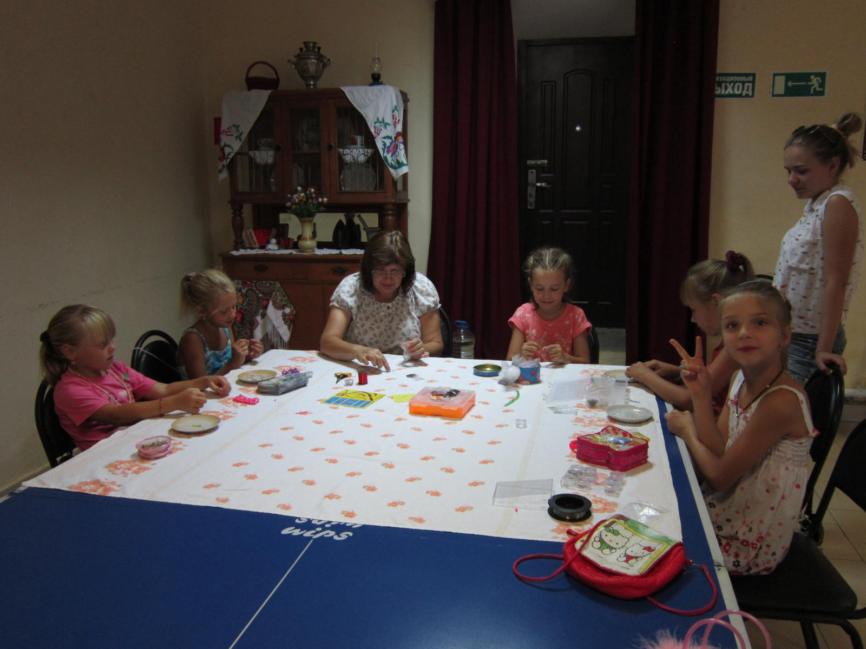
Расписание занятий: вторник, четверг с 16-00 ч. до 17-30 ч.

Изостудия «Ручеек»
(для детей от 6 до 14 лет)
Расписание занятий: среда, пятница с 16-00 ч. до 17-30 ч.

Клуб молодого избирателя «Патриоты Родины»

Девиз клуба: «Дано нам право выбирать!».
Заседания: первая суббота месяца с 15-00 ч. до 16-30 ч.

Клуб семейного отдыха «Семья»

Девиз клуба: «Наша дружная семья – мама, папа, ты и я!»

Заседания: первая пятница месяца с 16-00 ч. до 18-00 ч.

СДК х. Камышеваха

Вокальная группа «Горлица»
Руководитель Николай Войцех.
Вокальная группа «Горлица» - коллектив любителей казачьих песен. 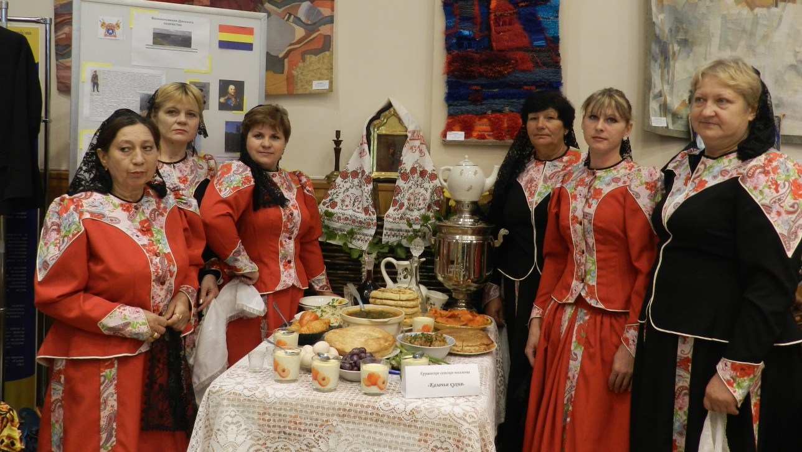

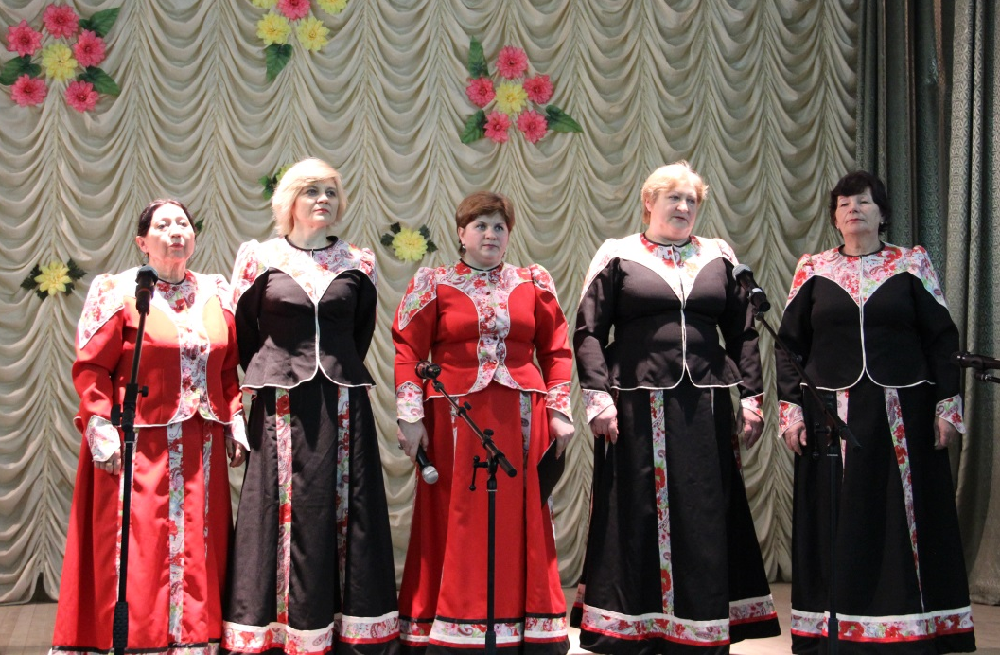
Встречи коллектива по средам и пятницам в 17-00 часов.

Изостудия для детей и подростков «Радуга»
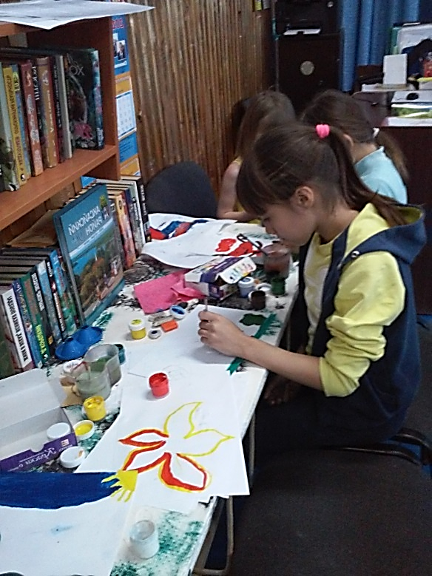
Целью создания кружка является формирование духовной личности, развитие художественного вкуса, творческого воображения, знакомство детей с народным творчеством. Мы стремимся воспитывать в детях истинную любовь к Родине, к традиционному народному искусству. Наши ребята – постоянные участники районных и областных конкурсов. Многие награждены грамотами и почетными наградами. Уважаемые родители, если у вашего ребенка проявляется устойчивый интерес к изобразительной деятельности и прикладному искусству, приводите его в наш кружок «Радуга» и он научится передавать различными техниками всю красоту мира.
Время занятий в кружке: среда, пятница 16-00 час.

Кружок рукоделия, домоводства для молодежи «Хозяюшка».

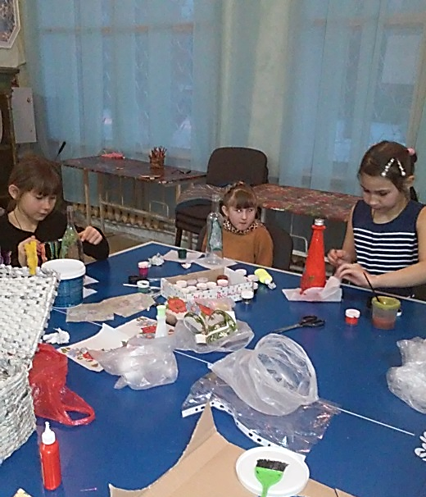
«Любая вещь, сделанная своими руками, хранит в себе теплоту вашего сердца и неповторимость самого изделия. Приходите, мы научим вас шить, вязать, создавать вещи с любовью и они будут уникальны этим! А вместе с навыком творческого рукоделия создается праздничная обстановка и радостная атмосфера вокруг.

Кружок работает 2 раза в неделю: вторник, четверг 16-00 час.
Кукольный театр «Петрушка»

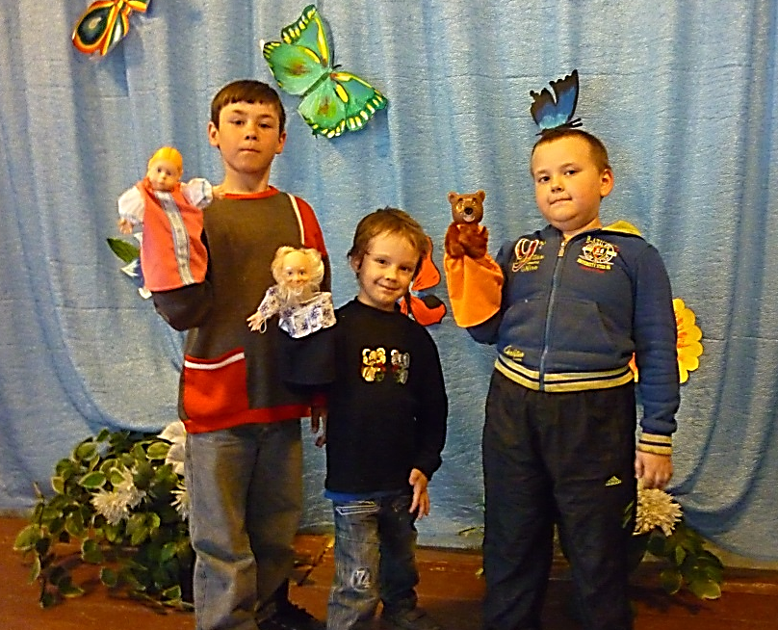«
Петрушка»- объединяет детей, увлеченных кукольным театром. Мы выявляем творческие способности детей, приобщаем их к сценическому искусству, воспитываем и развиваем эстетический вкус, формируем коммуникативность и толерантность, развиваем память, логику мышления, прививаем чувство прекрасного. Дети учатся правильно выражать свои мысли, описывать чувства и ощущения, грамотно разговаривать. Помимо постановок кукольных спектаклей дети участвуют во всех мероприятиях, проводимых в Доме культуры, интересно проводят время в развлекательных программах, дискотеках.
Кружок работает: вторник, четверг 17-00.

Правовой клуб «Наше право»
Основной задачей клуба является формирование правового сознания молодежи, информирование об основных законопроектах, регулирующих и защищающих их жизнь. А также воспитание чувства ответственности за совершенные дела и поступки, формирование правовой культуры.
Мы приглашаем наше молодое прекрасное поколение больше узнать о своих правах и обязанностях. Занятия проводятся в формах: викторин, КВН, диспутов, ток-шоу, презентации, конкурсных программ.
Заседания клуба проходят в последнее воскресенье каждого месяца.
Семейный клуб «Фантазия»
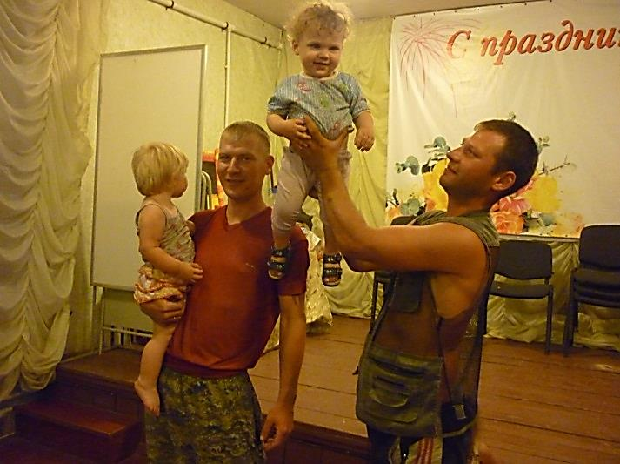
Семейный клуб «Фантазия» ставит перед собой определенные задачи: Пропаганда и возрождение семейных традиций. Воспитание у детей ответственности, чувства гордости и уважения за свою семью. Организация и проведение семейного досуга и совместного творчества, и многие другие. Мы весело и интересно проводим семейные вечера отдыха. Ветераны семейной жизни делятся секретами долголетия их семей. Приходите к нам и убедитесь в этом сами.
Вечера проводятся ежемесячно. Проведение вечера объявляется с помощью афиш. Мы всегда будем рады вас видеть!

